Цифровые реле скорости изменения частоты и проблема их тестирования

Владимир Гуревич, кандидат технических наук

Частота переменного тока в электрических сетях является важнейшим показателем режима работы сети. Даже незначительные отклонения частоты от номинального значения свидетельствуют о серьезных нарушениях в работе сети и требуют безотлагательного вмешательства. Во многих случаях показателем аварийной ситуации в сети является не абсолютное значение частоты, а тенденция изменения ее во времени. Такой показатель как скорость изменения частоты – ROCOF (Rate Of Change Of Frequency – df/dt) – является сегодня важнейшим параметром, который контролируется многочисленными специализированными цифровыми реле защиты (код ANSI для реле этого типа: 81RL), имеющимися на рынке, например, UFD34, MRF2, G59, PPR10, LMR-122D, FCN950, KCG593, MFR 3, MFR 11, LS 4, VAMP 210, БММРЧ, SPCF 1D15, 256-ROCL и многими другими.
ROCOF защиту используют, в основном, в двух случаях:
1. Для автоматической частотной разгрузки энергосистемы (load shedding), то есть для отключения части нагрузки при выявлении быстрого изменения частоты. При этом следует отметить, что при возникновении аварии в питающей высоковольтной сети изменение частоты может быть разным на разных участках сети в зависимости от мощности отдельных подстанций, имеющихся в этой сети. Кроме того, при быстром снижении частоты, в разветвленной сети возникают перетоки мощности между источниками энергии, питающими эту сеть, сопровождающиеся колебаниями частоты в сети. При этом, абсолютное значение пониженной частоты не является величиной неизменной и поэтому не может служить критерием для настройки реле защиты и отключения части нагрузки. Значительно более надежным критерием для частотной разгрузки системы является функция ROCOF, которая используется как дополнительный критерий при выявлении снижения абсолютного значения частоты ниже заданного уровня.
2. Для мгновенного запрета повторного подключения генератора к распределительной сети, если он был перед этим хотя бы кратковременно отключен (изолирован) от сети. В последнем случае защита в англоязычной литературе называется (“loss of mains”, “loss of greed” или “islanding protection”). Срабатывание высоковольтного выключателя и отделение участка сети с генератором (то есть образование изолированного острова - “island”) от главной сети (то есть потеря главной сети - “loss of mains”) приводит к нарушению баланса мощности, в изолированном участке сети, и возникновению ее колебаний, сопровождающихся колебаниями частоты. Очень быстро, однако, частота может вернуться в норму под действием автоматического регулятора возбуждения самого генератора или если нагрузка генератора невелика. Однако ситуация остается потенциально опасной, так как частота генератора может в любой момент измениться при изменении его нагрузки, при этом автоматическое повторное включение выключателя приведет к возникновению аварийного режима. По этой причине обычные реле частоты не применяются в этой ситуации. ROCOF реле способны за доли секунды обнаружить колебания частоты сразу же после отключения выключателя и заблокировать его автоматическое повторное включение.
Уставка ROCOF для реле защиты рассчитывается с учетом конкретных параметров сети, генератора, нагрузки [1] и может существенно отличаться для различных сетей. Так, например, в сетях Великобритании эта уставка принимается постоянной – 0.125 Гц/сек, а рядом, в Северной Ирландии – уже 0.45 – 0.50 Гц/сек. В [2] показано, что неправильный выбор уставки реле по этому параметру приводит либо к его ложному срабатыванию, либо к недостаточной чувствительности. Это же накладывает и определенные требования к точности реле защиты.
Алгоритм измерения частоты в цифровых реле защиты связан с выделением точек перехода синусоидального входного сигнала через нулевое значение, что позволяет устранить влияние искажения синусоиды на точность измерения частоты, рис. 1.
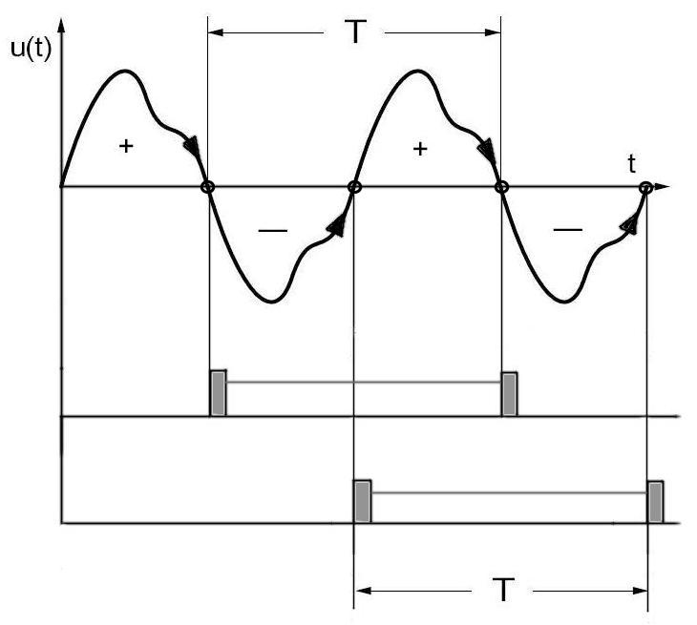
Рис. 1. Принцип измерения частоты искаженного периодического сигнала

Входной сигнал, как правило, вначале преобразуется в прямоугольный и фильтруется, а затем из него формируются короткие импульсы, интервал между которыми определяется моментом перехода преобразованного сигнала через нуль. Этот интервал заполняется высокочастотными импульсами, вырабатываемыми высокостабильным кварцевым генератором с фиксированной частотой генерации (обычно, 100 кГц). Счетчик импульсов с очень высокой точностью отсчитывает количество этих импульсов, которое зависит от длительности интервала между переходами через нуль синусоиды (то есть от периода Т входного сигнала). Погрешность измерения частоты современными цифровыми реле с описанным алгоритмом не превышает, как правило, ± 0.01 - 0.005 Гц.
Алгоритм измерения скорости изменения частоты (ROCOF) иной. Рассмотрим алгоритм работы такого реле на примере автоматической частотной разгрузки, рис. 2.
Как видно из рис. 2, функция ROCOF запускается в реле только в том случае, если значение контролируемой частоты опустится ниже критического уровня F_{trip.} Если такого снижения не происходит, то реле деактивируется через некоторое время (dt₁) после выявления пониженной частоты, даже если частота остается пониженной. Запуск функции ROCOF происходит лишь при снижении частоты в сети ниже критического уровня F_{trip} , при этом частота измеряется в двух точках F_{und} и F₂ с интервалом времени dt₂ между этими двумя измерениями. Если расчетное значение dF/dt для этих измерений окажется больше заранее заданной уставки, реле сработает, отключив часть нагрузки и восстановив тем самым баланс мощности в энергосистеме.

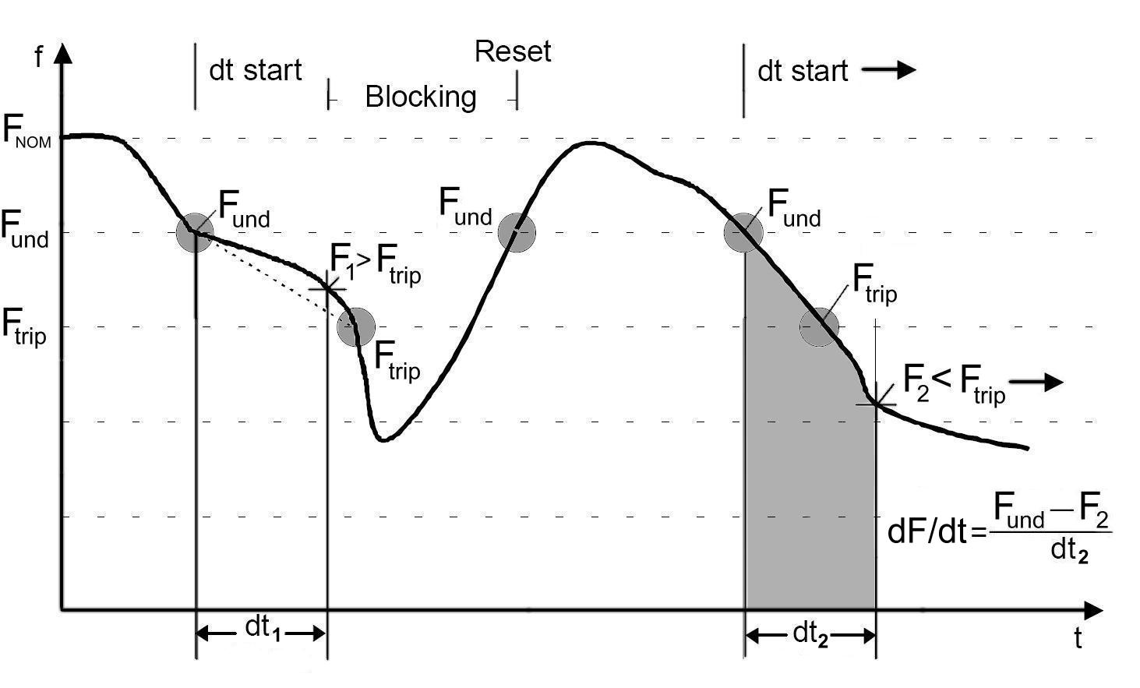
Рис. 2. Принцип работы ROCOF реле для частотной разгрузки энергосистемы
F_{NOM} – номинальная частота сети; F_{und} – пониженная частота; F_{trip} – критическая частота при которой запускается функция ROCOF; dt start – интервал времени в течение которого реле остается активным после выявления пониженной частоты (F_{und}); Blocking – режим деактивации реле по истечении заданного интервала времени (dt₁) даже если частота остается пониженной; Reset – возврат реле в исходное состояние при увеличении частоты выше значения F_{und} ; F₂ – нижнее значение критической частоты в интервале времени dt₂ с учетом которого рассчитывается значение ROCOF (dF/dt).

Более сложный алгоритм, в осуществлении которого участвуют вспомогательные элементы реле, определяет и более высокую погрешность реле в режиме ROCOF по сравнению с обычной функцией контроля частоты, табл. 1. Тем не менее, это вполне определенная точность, требующая обязательной проверки при тестировании такого ответственного реле защиты, каким является реле скорости изменения частоты. Протестировать такое реле можно лишь при наличии специального симулятора, реализующего функцию ROCOF. В связи с прогрессом в области микропроцессорных устройств релейной защиты сегодня многими компаниями производятся симуляторы режимов для проверки таких устройств, снабженные и функцией проверки ROCOF.

Таблица 1. Параметры некоторых распространенных реле частоты

Тип реле | Изготовитель | Погрешность срабатывания
Тип реле | Изготовитель | По частоте,  Гц | ROCOF (df/dt),  Гц/сек
блок SPCF 1D15  к реле SPAF 340C | АВВ | 0.01 | 0.15
FCN 950 | ABB | 0.005 | 0.05
MRF2 | Woodward SEG | 0.03 | 0.1

При проверке высокоточного реле типа FCN950 в режиме ROCOF был обнаружен интересный факт: оказалось, что реле ведет себя по-разному, в зависимости от того, какой тип симулятора использовался, при этом погрешность порога срабатывания реле превышала 10%. Факт, совершенно недопустимый, по нашему мнению. Анализ технической документации на симуляторы различных типов, выпускаемых ведущими компаниями мира: EPOCH-III (Multi-Amp), ORTS (Relay Engineering Service), F-2250 и F-6150 (DOBLE), PTE-300-V (EuroSMC), DVS3 mk2 (T&R Test Equipment), CMC256 (Omron), T-1000 и DRST-6 (ISA), PTR233/133 (Francelog Electronique), FREJA 300 (Programma), MPRT (Megger) и др., показал, что в технической документации ни на одно из этих устройств нет упоминания о точности работы в режиме генерации ROCOF. Все производители ограничиваются указанием погрешности лишь в режиме непрерывной генерации частоты. Но, как мы видели в примере с реле защиты, погрешность в режиме ROCOF примерно на порядок ниже, чем в режиме работы с абсолютным значением частоты. Очевидно, что того же следует ожидать и от симуляторов, реализующих функцию ROCOF. Таким образом, заявленная производителями точность воспроизведения абсолютного значения частоты вовсе не означает такую же точность при воспроизведении ROCOF. Какова же эта точность? И как откалибровать сам симулятор, использующийся для проверки таких ответственных устройств как реле защиты?

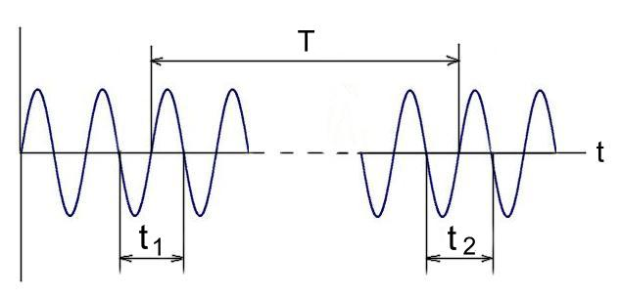
Рис. 3. Предлагаемый метод точного измерения ROCOF

Для решения этой проблемы нами была реализована следующая простая методика. Выходной сигнал симулятора в режиме ROCOF с пределом, близким к уставке реле защиты, записывался с высоким разрешением на цифровой самописец (нами использовался многоканальный цифровой самописец Hioki-8842). Далее, на оси времени записанного сигнала выделялся фиксированный интервал времени Т (около 0.5 сек) и с помощью курсоров измерялся период сигнала в начале (t₁) и в конце (t₂) этого фиксированного интервала, рис. 3. Рассчитывалась частота первой (f₁ = 1/t₁) и последней (f₂ = 1/t₂) синусоиды в этом фиксированном интервале времени. После чего можно рассчитать ROCOF = (f₁ – f₂)/T. Цифровые самописцы в режиме записи с высокой разрешающей способностью позволяют определять временные интервалы записанного сигнала низкочастотного (45 – 60 Гц) сигнала с точностью до долей миллисекунды.
Описанная методика использовалась для калибровки симуляторов функции ROCOF типа F-2253 компании Doble и симулятора типа T-1000 компании ISA. Результаты калибровки представлены в табл. 2.

Таблица 2. Результаты калибровки симуляторов в функции ROCOF по предложенной методике

ROCOF, Гц/c
Уставка  симулятора | Значение измеренное и  рассчитанное по предложенной методике | Ошибка симулятора
Уставка  симулятора | Значение измеренное и  рассчитанное по предложенной методике | Гц/с | %
F-2253
0.4 | 0.395 | 0.005 | -1.37
T-1000
0.4 | 0.449 | 0.049 | +12.15

Используя предложенную методику можно не только производить периодические калибровки симуляторов любых типов в режиме генерации функции ROCOF, но и оценивать применимость конкретных симуляторов для тестирования конкретных типов реле. Например, из представленных выше результатов, можно сделать вывод о том, что симулятор Т-1000 не пригоден для тестирования реле типа FCN950, но вполне применим для проверки реле типа SPAF 340C.

Литература

1. Vieira J. C., Freitas W., Huang Z., Xu W., Morelato A. Formulas for Predicting the Dynamic Performance of ROCOF Relays for Embedded Generation Applications. – IEE Proceeding. Generation, Transmission and Distribution, 2006, vol. 153, No. 4, pp. 399 – 406.
2. Ding X., Crossley P. A. Islanding Detection for Distributed Generation. – International Conference “Powertech’2005”, IEEE, 17-30 June, 2005, St. Petersburg, Russia.

